Aplicación Hoja de Reclamaciones

Contenido

1. Pagina Inicial 2

2. Página de consulta 3

3. Envió de email al cliente 4

4. Envió de al usuario del sistema 5

5. Ingreso al backoffice de la aplicación 6

6. Menú: Hoja de reclamaciones 7

7. Respuesta de la hoja de reclamo 8

8. Menú reportes 9

9. Menú Usuarios 10

10. Agregar un nuevo usuario 11

11. Utilidades 12

# Pagina Inicial

URL: <https://libro-reclamaciones.ucsm.edu.pe/>

Esta aplicación web es para que los clientes de la universidad puedan ingresar un reclamo o una queja y poder dar una respuesta.

En la página Inicial los clientes podrán ingresar un reclamo o una queja, se le agrega un captcha para evitar ataques.

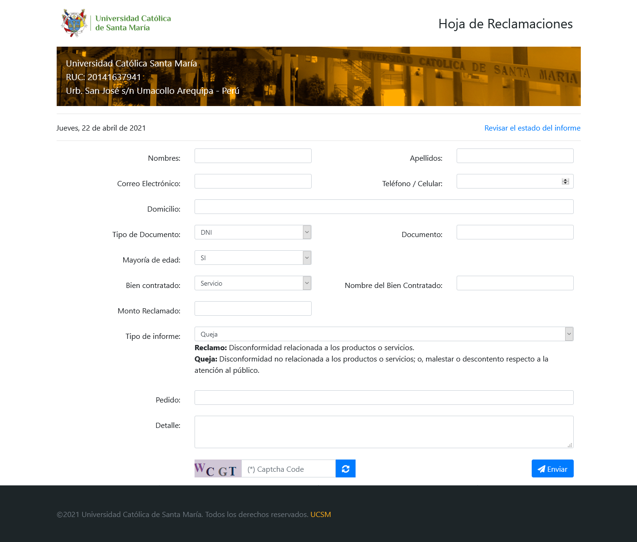

# Página de consulta

Una vez que el cliente ingresa un reclamo o queja el sistema le envía un email con un numero de reclamo, con ese número de reclamo y con el correo ingresado podrá consultar el estado de su queja.

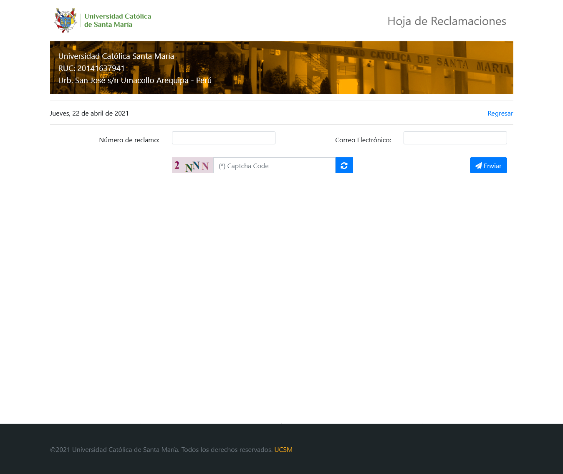

# Envió de email al cliente

Este es el formato que se envía el correo al cliente, indicando el número de reclamo.

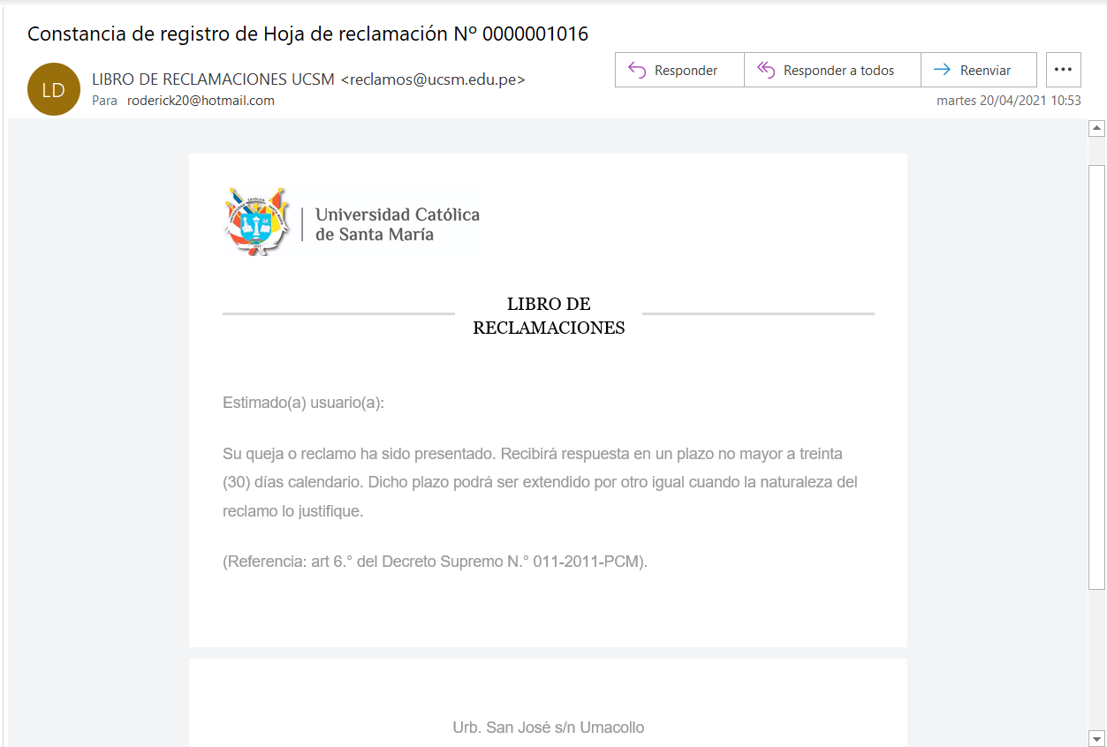

# Envió de al usuario del sistema

Este es el correo que se envía al usuario del sistema previamente debe estar registrado.

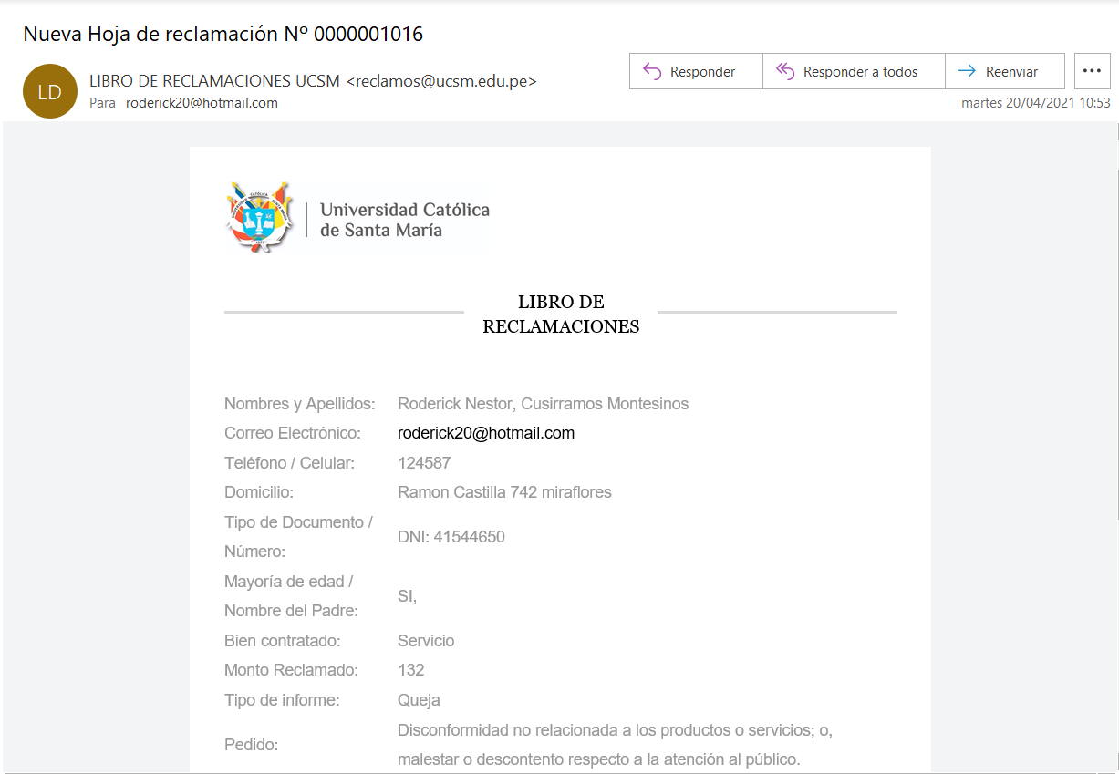

# Ingreso al backoffice de la aplicación

El backoffice es la parte privada de la aplicación donde se debe tener un usuario y una contraseña para el ingreso, en esta sección podemos responder a los reclamos, exportar a Excel y creación de nuevos usuarios.

URL: <https://libro-reclamaciones.ucsm.edu.pe/Login>

Inicio de la aplicación

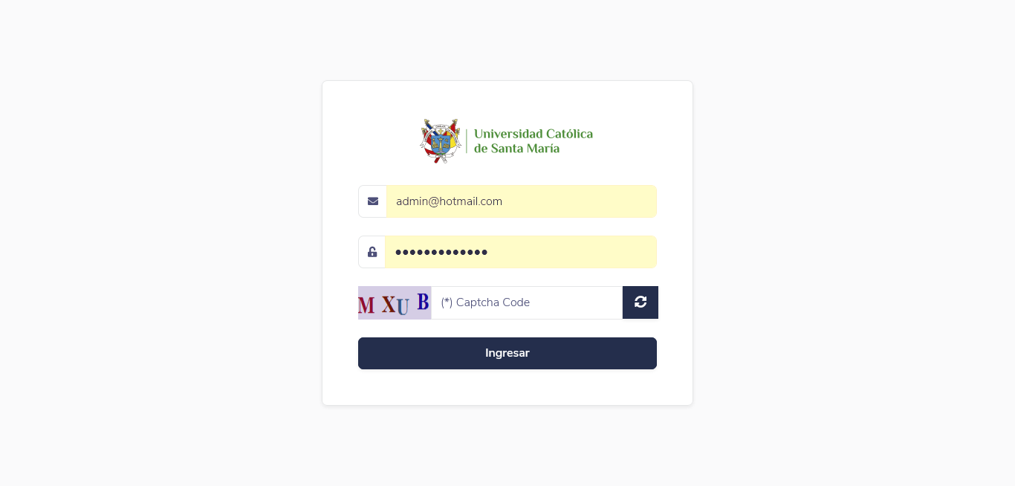

# Menú: Hoja de reclamaciones

En este menu podemos ver los relamos de los clientes , los cuales tan ordenados por un numero correlativo, la fecha del reclamo , nombre, apellido, tipo de informe(queja o reclamo), pedido, el estado(Abierto, span, cerrado) y un enlace para responder.

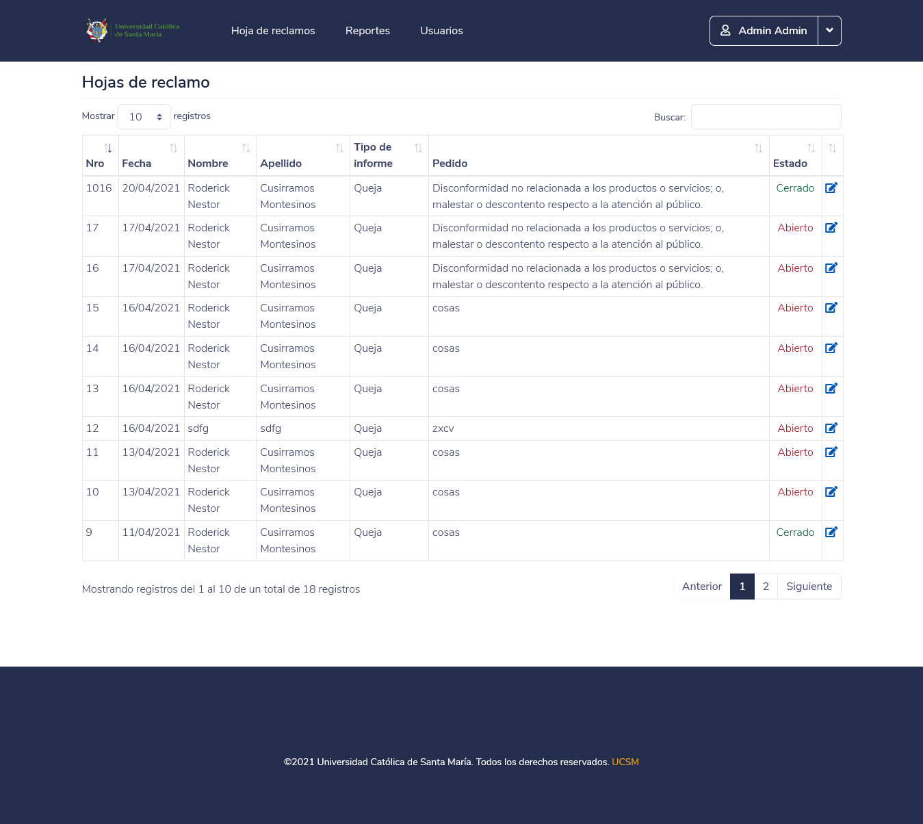

# Respuesta de la hoja de reclamo

Una vez que le hacemos clic en el enlace del menú anterior nos redirecciona a esta pagina donde podemos ver el detalle del pedido y también podemos responder.

En esta sección podemos hacer la respuesta:

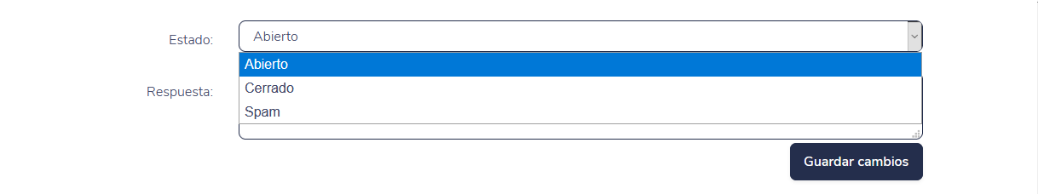

Estado podemos asignar las siguientes opciones:

* Abierto: no se realizado ninguna acción todavía.
* Cerrado: se respondió el reclamo o queja y el sistema envía un email.
* Span: es cunado ingresa reclamos o quejas basuras, las cuales no se responden.

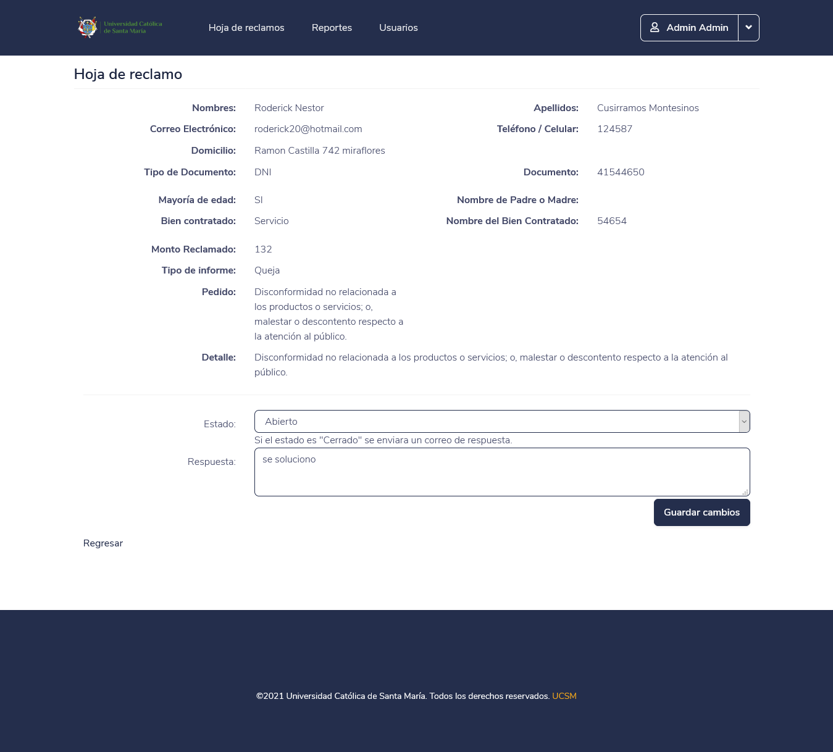

# Menú reportes

En esta opción podemos seleccionar un rango de fechas y exportar a Excel los reclamos.

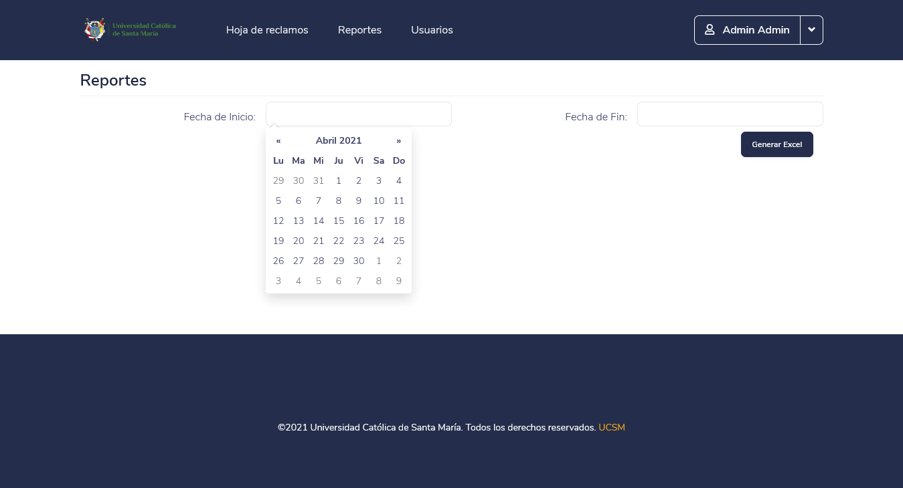

# Menú Usuarios

En esta opcion opcion podemos agregar nuevos usuarios, esta opcion solo esta disponible para el administrador.

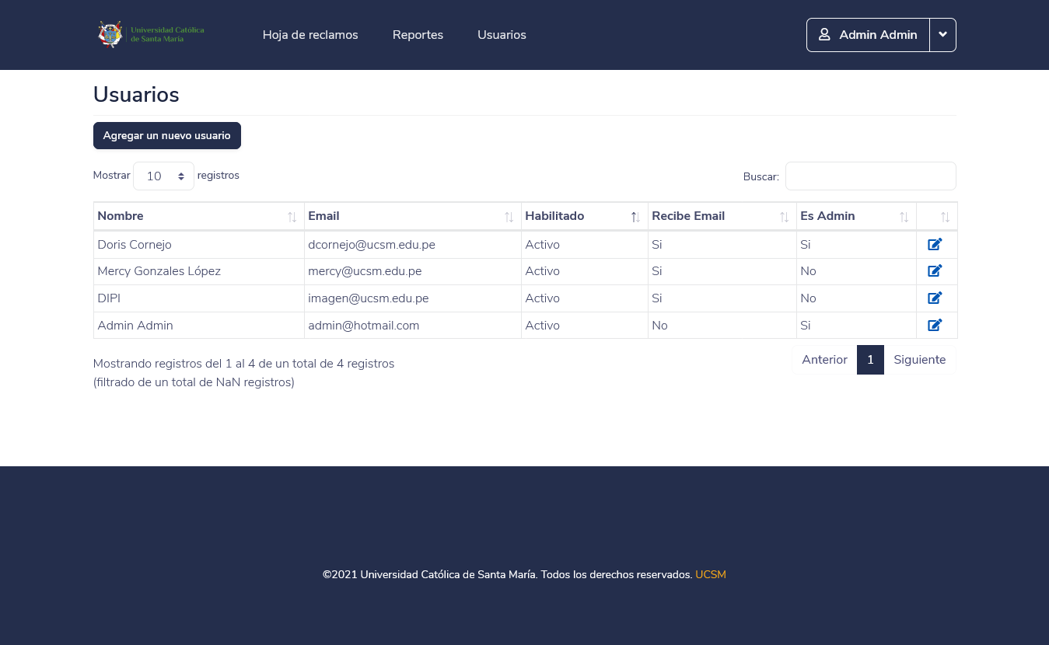

# Agregar un nuevo usuario

En esta pagina podemos agregar usuarios como nombre, email y password tambien tenemos las siguientes opciones:

* Habilitado.- si esta en “Si” el usuario podra acceder al sistema.
* Recibe email.- si esta en “Si” al usuario le llegara los email cunado los clientes ingresen una queja o reclamo.
* Administrador.- si esta en “Si” al usuario podra agregar nuevos usuarios.

No se podran eliminar usuarios pues estan relacionados a un reclamo.

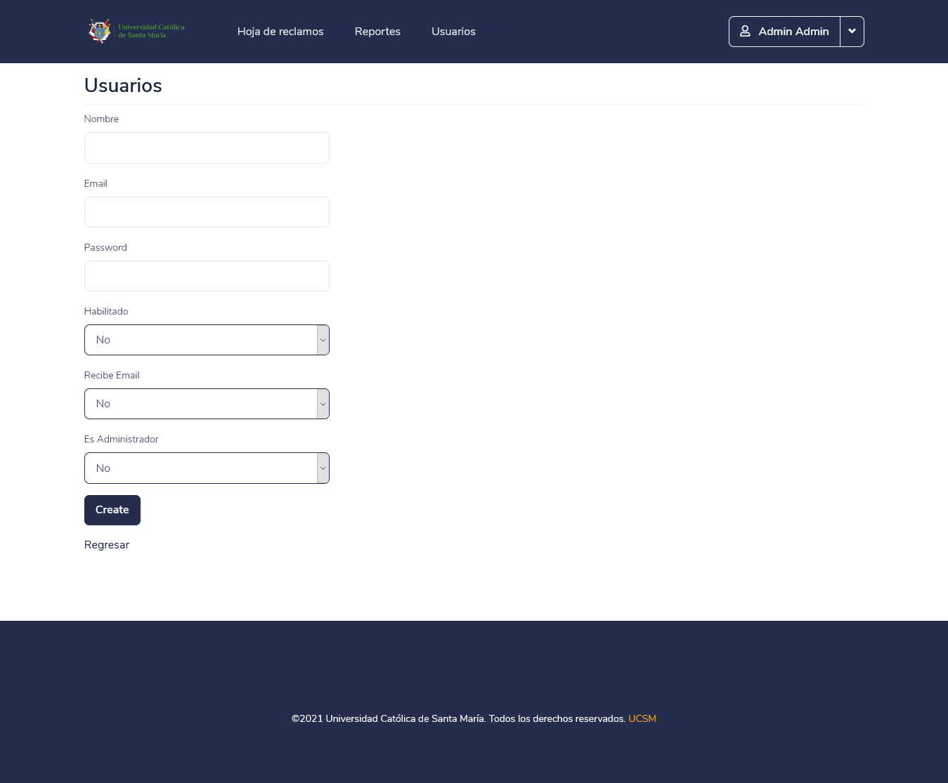

# Utilidades

* Cambio de contraseña
* Salir de la aplicación Web

